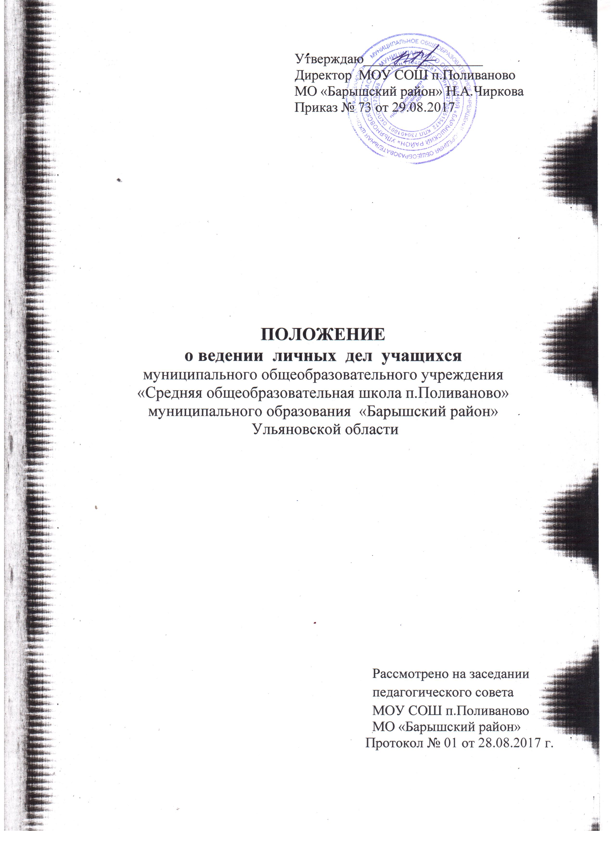

1.ОБЩЕЕ ПОЛОЖЕНИЕ

1.1.Настоящее Положение разработано с целью регламентации работы с личными делами учащихся школы и определяет порядок действий всех категорий работников школы, участвующих в работе с вышеназванной документацией, на основе:
- Федерального закона от 29.12.2012г. №273-ФЗ «Об образовании в Российской Федерации» ред. от 13.07.2015);
- Устава МОУ СОШ п. Поливаново МО «Барышский район».

2. Порядок оформления личных дел при поступлении в школу.
2.1. Личные дела учащихся заполняются классным руководителем. Копии предъявляемых при приеме в МОУ СОШ п. Поливаново п. Поливаново МО «Барышский район» документов хранятся в личном деле учащегося на время обучения:
- заявление родителей (законных представителей) ребенка содержит следующие сведения:
а) фамилия, имя, отчество (последнее - при наличии) ребенка;
б) дата и место рождения ребенка;
в) фамилия, имя, отчество (последнее - при наличии) родителей (законных представителей) ребенка;
г) адрес места жительства ребенка, его родителей (законных представителей);
д) контактные телефоны родителей (законных представителей) ребенка.
Примерная форма заявления размещается МОУ СОШ п. Поливаново МО «Барышский район» информационном стенде и (или) на официальном сайте образовательной организации в сети "Интернет".
- копия оригинала документа, удостоверяющего личность родителя (законного представителя), либо оригинала документа, удостоверяющего личность иностранного гражданина и лица без гражданства в Российской Федерации в соответствии со статьей 10 Федерального закона от 25 июля 2002 г. N 115-ФЗ "О правовом положении иностранных граждан в Российской Федерации".
- копия свидетельства о рождении ребенка или документ, подтверждающий родство заявителя (заверяется директором учреждения при предоставлении оригинала);
- копия свидетельство о регистрации ребенка по месту жительства или по месту пребывания на закрепленной территории или документ, содержащий сведения о регистрации ребенка по месту жительства или по месту пребывания на закрепленной территории;
Родители (законные представители) детей имеют право по своему усмотрению представлять другие документы.
Подписью родителей (законных представителей) ребенка фиксируется также согласие на обработку их персональных данных и персональных данных ребенка в порядке, установленном законодательством Российской Федерации.
В личном деле хранится один экземпляр Договора « Об образовании на обучение по образовательным программам начального общего, основного общего и среднего общего образования» родителей ( законных представителей) учащихся с МОУ СОШ п. Поливаново МО «Барышский район»

Требование предоставления других документов в качестве основания для приема детей в образовательную организацию не допускается.
2.2. Для поступления во 2-9, 11 классы оформление личного дела осуществляется при предоставлении следующих документов:
- - заявления на имя директора образовательной организации;
- личного дело ученика;
- выписки текущих оценок по всем предметам, заверенной печатью школы (при переходе в течение учебного года);
- договора об образовании между образовательной организацией и родителями (законными представителями) учащихся;
- для учащихся, достигших возраста 14 лет, обязательным является предоставление копии паспорта.
2.3. Для поступления в 10 класс представляется аттестат об основном общем образовании установленного образца и заявление на имя директора родителями (законными представителями) или учащимися, достигшими 15 лет.

3. Порядок работы с личными делами учащихся.
3.1. Личное дело ведется на всем протяжении учебы ученика.
3.2. Личное дело имеет номер, соответствующий номеру в алфавитной книге записи учащихся (например, № К-5 (2) означает, что учащийся записан в алфавитной книге на букву «К» под №5 во второй книге).
3.3. Личные дела учащихся хранятся в кабинете директора в строго отведенном месте. Личные дела одного класса находятся вместе в одной папке и должны быть разложены в алфавитном порядке.
3.4. Контроль за состоянием личных дел осуществляется заместителем директора по УВР и директором общеобразовательного учреждения.
Проверка личных дел учащихся осуществляется по плану внутришкольного контроля, не менее 2-х раз в год. В необходимых случаях проверка осуществляется внепланово, оперативно.
Цели и объект контроля – правильность оформления личных дел учащихся.

4. Порядок работы классных руководителей с личными делами учащихся.
4.1. Классные руководители проверяют состояние личных дел ежегодно в сентябре и мае текущего года на наличие необходимых документов.
4.2. Личные дела учащихся ведутся классными руководителями. Записи в личном деле необходимо вести четко, аккуратно и только синей пастой.
4.3. В личное дело ученика заносятся: общие сведения об ученике, итоговые отметки за каждый учебный год, заверенные подписью классного руководителя и печатью образовательной организации.
4.4. В папку личных дел класса классный руководитель вкладывает список класса с указанием фамилии, имени, номера личных дел, номера медицинского полиса и паспорта, домашний адрес и номер телефона, данные о родителях, а также Ф.И.О. классного руководителя. Список меняется ежегодно. Если ученик выбыл в течение учебного года, то делается отметка о выбытии, указывается номер приказа.
4.5. При исправлении оценки дается пояснение, ставится печать и подпись директора.
4.6. В графе о пропусках проставляется количество пропущенных уроков с отметкой по болезни или без уважительной причины.
4.7. Общие сведения об учащихся корректируются классным руководителем по мере изменения данных.
4.8. В течение года в личные дела учащихся добавляются новые документы, которые вносятся в опись.

5. Порядок выдачи личных дел учащихся при выбытии из школы.
5.1. Выдача личного дела родителям учащегося производится заместителем директора по УВР школы при наличии приказа «О выбытии», после предоставления запроса из той школы, куда выбывает ученик.
5.2. При выдаче личного дела заместитель директора по УВР вносит запись в алфавитной книге о выбытии, а родители или законные представители учащегося ставят свою подпись в графе «отметка о выдаче личного дела».
5.3. В случаях, когда выбытие оформляется в течение учебного периода, классный руководитель составляет выписку текущих отметок за данный период.
5.4. Личные дела, по окончанию 9 и 11 классов, передаются в архив школы, где хранятся в течение 3 лет со дня выбытия учащегося из школы.

